Philippe GAUTIER
Étienne LLORET
Rémi MAISON

------------------------------------------------------------
Fichiers dans les nuages
------------------------------------------------------------

Introduction

- Fonctionnalités

- Stockage des données
- Cas d'utilisation

- Tests

Introduction

Ce document présent montre comment créer une application répartie de stockage et synchronisation de fichiers dans les nuages.
Le langage utilisé est le langage C puis, le Java.
On appliquera aussi une conception en UML pour la partie Java.
Les deux versions de l'application devront être interopérables. On pourra donc utiliser le client C avec le serveur Java et vice versa.

Le programme sera multiplate-forme :
- Windows
- GNU / Linux
Le projet sera organisé sous différentes étapes répertoriées sur ce schéma :

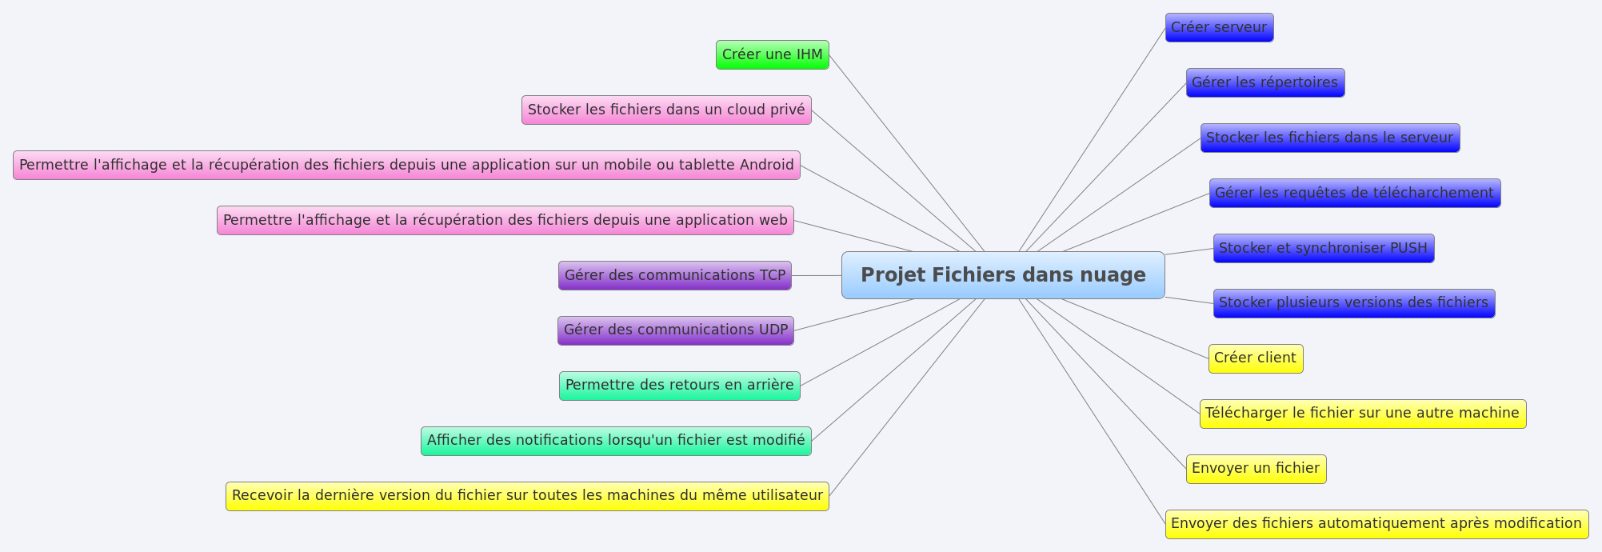

Fonctionnalités

L'application présentera différents types de fonctionnalités pour réaliser les tâches demandées par l'utilisateur :

1 : Authentification => Authentification d'un client auprès du serveur. L'authentification renverra un identifiant de connexion pour le client. Soit l'authentification a réussi, soit, l'authentification a échouée et le client ne peut pas se connecter au serveur.

2 : Echo => Permet de vérifier la connectivité entre le client et le serveur et inversement.

2 : Upload => Il s'agit d'envoyer un fichier sur le serveur par un client. Il peut y avoir quatre cas d'erreurs : Requête mal formée, authentification non réussie, fichier mal réceptionné par le serveur, taille de stockage limite.

3 : Download => Il s'agit de récupérer un fichier stocké dans le serveur. Il y a cinq cas d'erreurs : Requête mal formée, authentification non réussie, le fichier n'existe pas, l'utilisateur n'a pas les droits, le fichier demandé a été modifié par un autre utilisateur.

4 : Suppression => L'utilisateur peut supprimer un fichier dans sa base de données locale et la suppression se répercutera sur le serveur. Il y a quatre cas d'erreurs : Requête mal formée, le fichier n'existe pas, authentification non réussie, l'utilisateur n'a pas les droits.

5 : Modification => Le client peut modifier un fichier dans sa base de données locale, la modification se répercutera sur le serveur. Cas d'erreurs : Requête mal formée et authentification non réussie, fichier non existant dans la base, fichier réceptionné par le serveur ne correspond pas à celui envoyé par le client.

6 : Synchronisation => Lors de la connexion puis d'un intervalle de temps périodique, le client se synchronisera avec le serveur pour récupérer toutes les modifications effectuées sur les fichiers du serveur avant la connexion ou lors de l'intervalle de temps. Cas d'erreurs : Requête mal formée, aucun fichier dans la base.

7 : Partage => Le client peut décider de partager un fichier avec un ou plusieurs autres utilisateurs. Les utilisateurs auront ainsi les droits en lecture / écriture sur ce fichier.

8 : Reprise sur incidence => Lors d'une interruption involontaire de la connexion client / serveur, les échanges devront reprendre là où ils se sont arrêtés. On organisera un système de logs qui permettront de connaître les échanges qui ont eu lieu avant la rupture de la connexion.

Stockage des données

Une base de donnée sur le client et sur le serveur serviront à enregistrer les propriétés des fichiers et des utilisateurs.

Serveur

Deux bases seront présentes sur le serveur. La première servira à sauvegarder les informations des utilisateurs et suivra la syntaxe suivante.
<?xml version="1.0" encoding="ISO-8859-1" standalone="no"?>
<server>
<counter></counter>
<user id="">
<name></name>
<password></password>
</user>
</server>

La deuxième base servira à stocker les informations sur les fichiers et les répertoires partagés. Elle suivra la syntaxe suivante :
<?xml version="1.0" encoding="ISO-8859-1" standalone="no"?>
<server>
<counter></counter>
<folder id="">
<owner></owner>
<name></name>
<date></date>
<path></path>
<folder id="">
<name></name>
<date></date>
<path></path>
<file id="">
<name></name>
<size></size>
<sha1></sha1>
<date></date>
<path></path>
<share>
<user></user>
</share>
</file>
</folder>
</folder>
</server>

Client
Une base sera aussi maintenue sur le client. Elle servira à enregistrer l'état des fichiers sur le poste du client. Lors d'une synchronisation le serveur recréera la base cliente à partir de ses informations présentes dans sa base. Le client pourra alors comparer les fichiers présents dans son répertoire, sa base cliente et les informations contenus par le serveur.

<?xml version="1.0" encoding="ISO-8859-1" standalone="no"?>
<client>
<local>
<folder id="">
<name></name>
<date></date>
<path></path>
<file id="">
<name></name>
<size></size>
<sha1></sha1>
<date></date>
<path></path>
<share>
<user></user>
</share>
</file>
</local>
<share>
<file id="">
<owner></owner>
<name></name>
<size></size>
<sha1></sha1>
<date></date>
<path></path>
</file>
</share>
</client>

Cas d'utilisation

Les messages échangés entre les différents serveurs et clients seront au format xml et suivront ce modèle :
<message>
<user>identidiant utilisateur</user>
<sessionid>identifiant de la session</sessionid>
<type>type de la requete</type>
<status>status de la requête</status>
<info>
Les champs varieront en fonction de la nature de la requête
</info>
</message>

Pour des raisons de clarté seules les différences avec la modèles apparenteront dans les diagrammes d'échanges.

1 : Authentification

L'authentification utilisera un protocole à défi :

Succès
<user>identifiant utilisateur</user>
<type>auth</type>
<status>request</status>
<type>auth</type>
<status>chalenge</status>
<info>
<number>nombre aléatoire</number>
</info>
<user>identifiant utilisateur</user>
<type>auth</type>
<status>challenge_answer</status>
<info>
<number>nombre aléatoire</number>
</info>
<type>auth</type>
<status>accepted</status>
<info>
<sessionid>identifiant de sessions</sessionid>
</info>
Échec

Client
Serveur
<user>identifiant utilisateur</user>
<type>auth</type>
<status>request</status>
<type>auth</type>
<status>chalenge</status>
<info>
<number>nombre aléatoire</number>
</info>
<user>identifiant utilisateur</user>
<type>auth</type>
<status>challenge_answer</status>
<info>
<number>nombre aléatoire</number>
</info>
<type>auth</type>
<status>denied</status>

Erreur de l'authentification par le serveur lors d'un échange après authentification avec le serveur.

Client
Serveur
<user>identifiant utilisateur</user>
<sessionid>any</sessionid>
<type> « authenticated request »</type>
<status> « any kind »</status>
<type>error</type>
<status>auth</status>

2 : Echo

Client ou Serveur
Client ou Serveur
<user>identifiant utilisateur</user>
<type>echo</type>
<status>request</status>
<type>echo</type>
<status>answer</status>

3 : Requête mal formée

Une vérification des requêtes est effectué lors de chaque échange. Si la requête n'est pas conforme une erreur est retournée.

Client
Serveur
<user>identifiant utilisateur</user>
<sessionid>any</sessionid>
<type> « any kind »</type>
<status> « any kind »</status>
<type>error</type>
<status>malformed</status>

3 : Synchronisation

Le client fait une requête auprès du serveur pour obtenir une copie de sa base locale à partir des données du serveur.

Client
Serveur
<user>identidiant utilisateur</user>
<sessionid></sessionid>
<type>synchronization</type>
<status>request</status>

<type>synchronization</type>
<status>answer</status>
<info>
<size></size>
</info>
Binary file

